«29 апреля

Госавтоинспекция проводит Единый день

безопасности дорожного движения под девизом

«Колес меньше — опасности больше!»

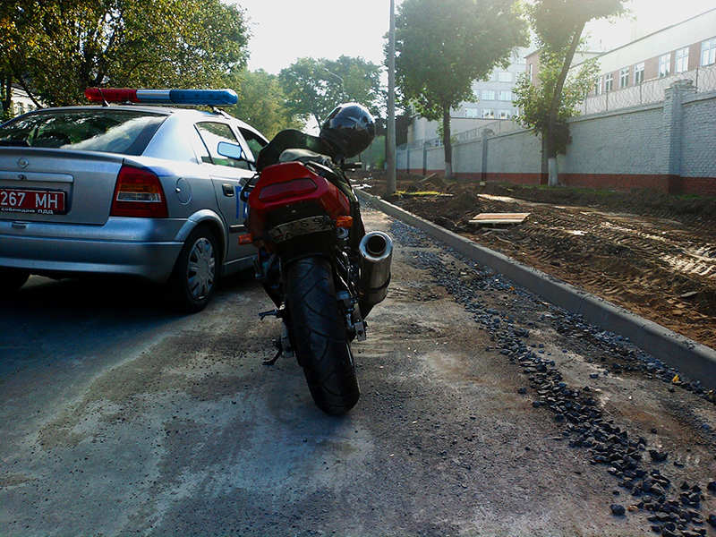

29 апреля Госавтоинспекция проведет Единый день безопасности дорожного движения под девизом «Колес меньше — опасности больше!», посвященный профилактике дорожных происшествий с участием мотоциклистов, велосипедистов, скутеристов: с приходом весны и первого тепла они довольно массово заполняют дороги городов и сёл. Жажда скорости, недостаточные навыки вождения, низкий уровень дисциплинированности мотоциклистов, неисправное состояние мотосредства зачастую приводят к беде.

В связи с этим Госавтоинспекция напоминает:

-участвовать в дорожном движении на мотоцикле разрешается с 16-летнего возраста при наличии водительского удостоверения категории «А». За управление мотоциклом, не имея права управления, предусмотрен штраф в размере от 5 до 20 базовых величин.

-мотоцикл должен быть зарегистрирован в Госавтоинспекции, технически исправен. За управление мотоциклом, не зарегистрированном в установленном порядке и не прошедшем государственного технического осмотра, предусмотрен штраф в размер до 2 базовых величин.

-управлять мотоциклом необходимо в застегнутом мотошлеме и не перевозить пассажиров без него (в случае аварии или падения он поможет сохранить жизнь, а специальные мотоциклетные перчатки предохранят ваши ладони от царапин) двигаться с постоянно включенным ближним светом фар. За управление мотоциклом либо перевозку пассажиров без мотошлемов или с не застегнутыми мотошлемами предусмотрен штраф до 1 базовой величины.

-желательно иметь специальную экипировку, позволяющую избежать телесных повреждений при падении с мотоцикла.
- не превышайте скорость. Соблюдайте скорость, установленную ПДД для водителей мотоциклов: в населенном пункте — до 60, вне населенного пункта — до 90 км/ч.
- держите безопасную дистанцию и боковой интервал. Держитесь в потоке на безопасном расстоянии от двигающегося перед вами и рядом с вами автомобиля, чтобы в случае возникновения экстренной ситуации успеть остановиться.
- избегайте слепых зон. Совершая обгон или опережение, помните — бывает так, что водителю автомобиля проезжающий мимо транспорт уже не видно в зеркало заднего вида. Будьте бдительны.
- остерегайтесь внезапного открытия дверей автомобилей. Будьте предельно внимательны при проезде мимо припаркованных автомобилей — их двери могут открыться в любую секунду.
- одна полоса — одно транспортное средство. Двигайтесь в потоке транспорта строго в своей полосе и в один ряд.
- дорога не место для самоутверждения. Тренируйтесь в исполнении акробатических трюков на мотоцикле только в специально отведенных местах, на закрытых площадках и автодромах.
Уважаемые водители двухколесных, помните, что вы не одни на дороге. Для многих водителей автотранспорта резкое появление большого числа мотоциклистов в транспортном потоке становится неожиданностью. Именно аккуратное, разумное вождение является гарантией безопасности вас и тех, кто с вами движется.

Желаем Вам безопасных дорог!

